Исследование влияния ультразвукового воздействия на диспергацию флокул стеариламина в аминомасляной эмульсии

В.В. Вахрушев, А.Л. Казанцев, Т.А. Горожанинова, В.Д. Шипков, В.З. Пойлов

Пермский национальный исследовательский политехнический университет

Аннотация: В статье представлены исследования по определению влияния ультразвуковой обработки на размеры флокул стеариламина в аминомасляной эмульсии и устойчивость получаемых эмульсий. Установлено, что флокулы амина в исходной аминомасляной эмульсии имеют бимодальное распределение с размерами мелких частиц преимущественно 900 нм и крупных частиц с размерами 5500 нм и более. Выявлено, что ультразвуковая обработка приводит к уменьшению размеров флокул стеариламина в 13-25 раз, размеры получаемых флокул находятся в области 35-220 нм. Исследована динамика изменения размеров флокул стеариламина в аминомасляных эмульсиях, получаемых после ультразвуковой обработки с интенсивностью 15-30 Вт/см². Установлено, что после ультразвуковой диспергации протекает процесс укрупнения флокул амина, длительность которого зависит от интенсивности обработки.
Ключевые слова: ультразвуковая обработка, аминомасляная эмульсия, флокулы стеариламина, размеры флокул, устойчивость эмульсии.

Улучшение физико-механических характеристик удобрений, таких как гигроскопичность, слеживаемость, пылимость, прочность, относится к важной и актуальной по настоящее время проблеме [1-3]. Одним из методов предотвращения слеживаемости и снижения гигроскопичности удобрений является нанесение на поверхность гранул и кристаллов продукта поверхностно-активных веществ, например, аминомасляных эмульсий. К недостаткам этого способа можно отнести сложность равномерного распределения эмульсий по поверхности продукта в связи с плохой смешиваемостью компонентов эмульсий. Получение высокодисперсных, однородных и химически чистых эмульсий возможно за счет использования ультразвукового эмульгирования [4]. В ряде работ установлена возможность применения ультразвуковой обработки (УЗ-обработки) для совершенствования отдельных стадий производства калийных удобрений [5-7]. Однако, данные о влиянии ультразвукового воздействия на эмульсию стеариламина и масла в литературе отсутствуют. В связи с этим проведены исследования по определению влияния ультразвуковой обработки на размеры флокул и устойчивость получаемых эмульсий стеариламина в масле.
Объектом исследований являлась аминомасляная эмульсия, содержащая стеариламин (11% масс.) и индустриальное масло марки «И-40» (89% масс.). Ультразвуковую обработку эмульсии осуществляли при помощи установки, представленной на рис.1.
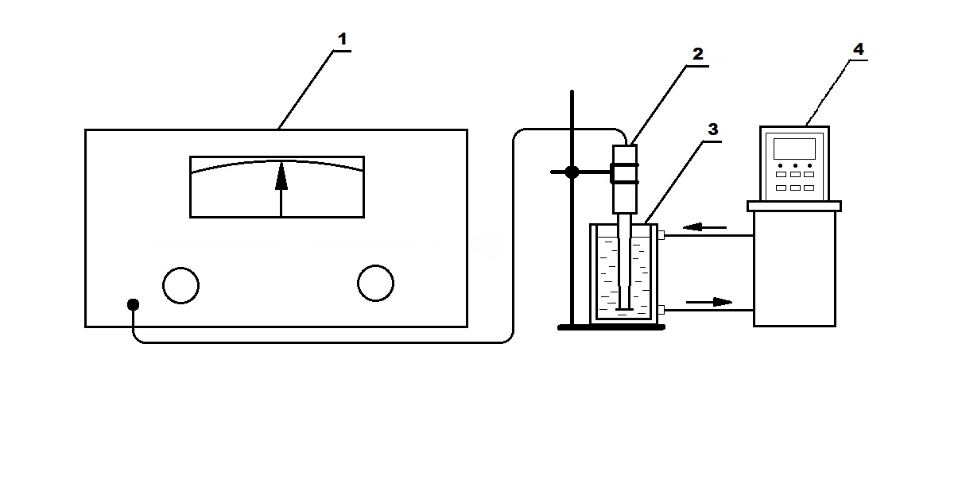
Рис. 1 – Установка для ультразвуковой обработки аминомасляной эмульсии: 1 - ультразвуковой генератор; 2 - ультразвуковой излучатель погружного типа; 3 - термостат; 4 - реактор с рубашкой.

В термостатируемый реактор (3) помещали аминомасляную эмульсию с температурой 60^{о}С. Далее в эмульсию помещали ультразвуковой излучатель (2) и проводили ее обработку с интенсивностью воздействия 10-30 Вт/см² и длительностью 20-120 секунд. Частота УЗ-обработки составляла 22 кГц и была выбрана на основании литературных данных по эффективности диспергирования частиц [8, 9]. После УЗ-обработки эмульсию анализировали при помощи лазерного анализатора размеров наночастиц «Zetasizer Nano», в котором реализован метод динамического рассеяния света, основанный на определении коэффициента диффузии диспергированных в жидкости частиц. Радиус частиц определяли по уравнению Стокса-Эйнштейна исходя из вязкости жидкости и измеренного значения коэффициента диффузии частиц в жидкости [10].
Первоначально проводили оценку распределения флокул по размерам свежеприготовленной аминомасляной эмульсии. На рис.2 представлено изменение размеров флокул амина в первые 10 минут выдержки эмульсии.
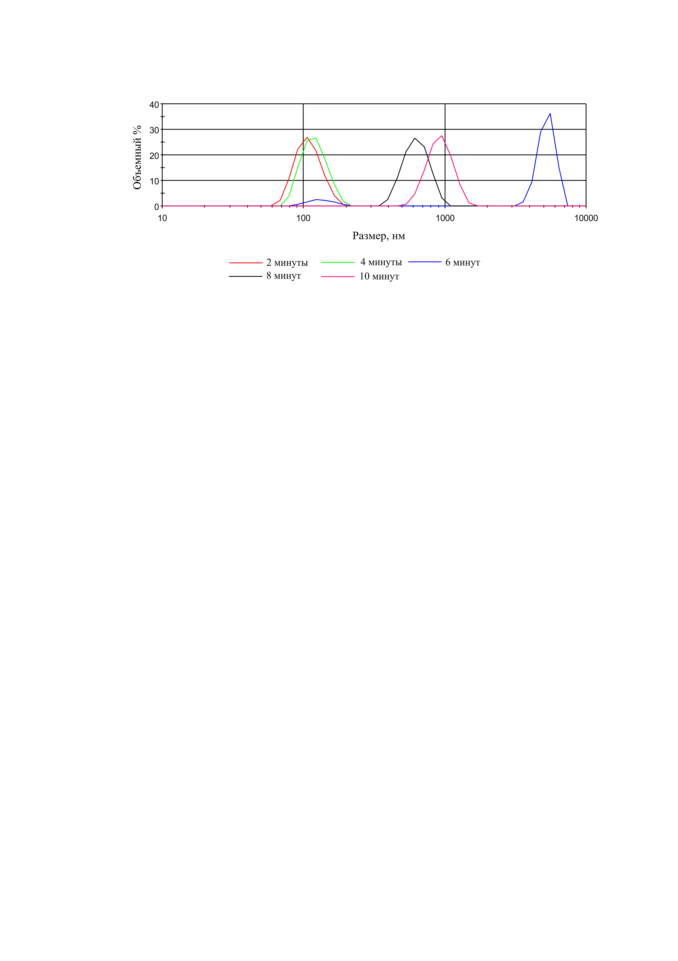
Рис. 2 – Дифференциальные кривые объемного распределения флокул стеариламина по размерам в исходной аминомасляной смеси

Из анализа кривых на рис.2 можно видеть, что флокулы стеариламина в исходной эмульсии первоначально имеют мономодальное распределение, а после 6 минут выдержки - бимодальное распределение с размерами мелких частиц преимущественно 900 нм, и крупных частиц с размерами 5500 нм. При выдержке более 6 минут крупные флокулы выпадают в осадок, вследствие чего выходят за пределы регистрации размеров частиц прибора. Таким образом, аминомасляная эмульсия является нестабильной и со временем расслаивается за счет образования крупных флокул из флокул малого размера. Однако, после выдержки эмульсии в течение 10 минут распределение флокул стеариламина по размерам стабилизируется.
УЗ-обработка аминомасляной эмульсии существенно влияет на размеры флокул амина (рис.3).
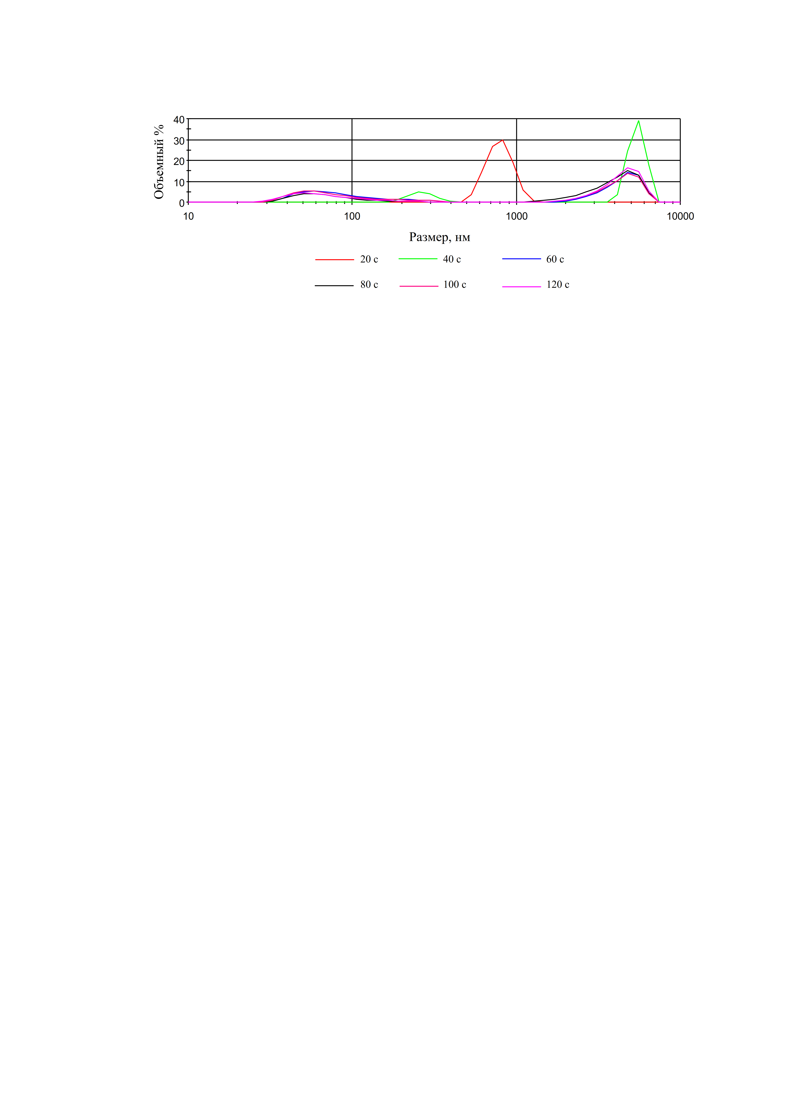
Рис. 3 – Дифференциальные кривые объемного распределения флокул
стеариламина по размерам при УЗ-обработке с интенсивностью 30 Вт/см²

Из рис.3 видно, что эффект действия ультразвуковой обработки на размеры флокул амина наблюдается уже после 20 секунд обработки. Увеличение длительности УЗ-обработки до 40-120 секунд приводит к появлению бимодальных кривых распределения, причем обработка более 60 секунд не приводит к изменению кривых распределения. Следовательно, для исследуемой аминомасляной эмульсии достаточна ультразвуковая обработка продолжительностью 60 секунд.
Наличие частиц с размером 5000 нм можно было бы отнести к пузырькам воздуха, возникающим при кавитации после УЗ-обработки. Однако, измерения чистого масла без введенного амина после обработки показали отсутствие частиц такого размера. Из этих данных можно заключить, что крупные размеры частиц принадлежат не пузырькам воздуха, а стеариламину.
Установлено влияние интенсивности ультразвуковой обработки продолжительностью 60 секунд на средний размер флокул стеариламина (рис.4).
Рис. 4 – Влияние интенсивности УЗ-обработки длительностью
60 секунд на средний размер флокул стериламина

Видно (рис.4), что УЗ-обработка длительностью 60 секунд позволяет получить эмульсии с размерами флокул стеариламина в интервале 35-220 нм, при интенсивности УЗ-обработки 15-30 Вт/см² происходит уменьшение флокул амина в 13-25 раз. Минимальный размер флокул достигается при интенсивности УЗ-обработки 25 Вт/см².
Исследована динамика изменения размеров флокул аминомасляных эмульсий, получаемых после УЗ-обработки с интенсивностью 15-30 Вт/см². В качестве примера на рис.5 представлено распределение флокул стеариламина по размерам после ультразвуковой обработки с интенсивностью 25 Вт/см² и длительностью 60 секунд. На рис.6 показано изменение среднего размера флокул стеариламина после УЗ-обработки.
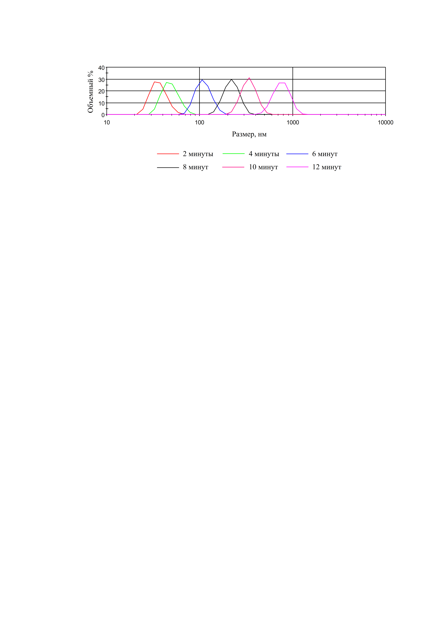
Рис. 5 – Динамика изменения распределения флокул стеариламина по размерам после УЗ-обработки с интенсивностью 25 Вт/см²

Рис. 6 – Изменение среднего размера флокул стеариламина после УЗ-обработки аминомасляной эмульсии с различной интенсивностью

Из данных, представленных на рис.5 и 6 видно, что после ультразвуковой диспергации с увеличением длительности выдержки происходит укрупнение флокул стеариламина. Данный процесс осуществляется за счет слияния мелких флокул, что подтверждается расширением границ дифференциальных кривых распределения с 50 нм при 2-х минутах выдержки до 900 нм при 12 минутах (рис.5). Следует отметить, что в отличие от исходной эмульсии (рис.2) дифференциальные кривые распределения флокул по размерам мономодальны. УЗ-обработка аминомасляной эмульсии с интенсивностью 20 Вт/см² увеличивает в 2,5 раза длительность периода сохранения малых размеров флокул стеариламина (100 нм) по сравнению с интенсивностью 15 Вт/см². Дальнейшее увеличение интенсивности УЗ-воздействия до 25-30 Вт/см² почти не влияет на длительность периода сохранения малых размеров флокул. Следовательно, для исследуемой аминомасляной эмульсии достаточна УЗ-обработка с интенсивностью 20 Вт/см².
На основании проведенных исследований можно заключить следующее:
- Установлено, что флокулы стеариламина в исходной аминомасляной эмульсии имеют бимодальное распределение с размерами мелких частиц преимущественно 900 нм и крупных частиц с размерами 5500 нм и более.
- Выявлено, что ультразвуковая обработка приводит к диспергации флокул стеариламина (уменьшению размеров в 13-25 раз). Показано, что УЗ-обработка с интенсивностью 10-25 Вт/см² позволяет получить флокулы аминов с мономодальным распределением в области размеров 35-220 нм.
- Исследована динамика изменения размеров флокул стеариламина в аминомасляных эмульсиях, получаемых после УЗ-обработки с интенсивностью 15-30 Вт/см². Установлено, что после ультразвуковой диспергации протекает процесс укрупнения флокул амина, длительность которого зависит от интенсивности обработки. Флокулы с размерами близкими к 100 нм сохраняются в аминомасляной эмульсии в течение 2-8 минут.
Литература
- Тетерина H.H., Сабиров Р.Х., Сквирский Л.Я., Кириченко Л.Н.; под ред. Н. Н. Тетериной / Технология флотационного обогащения калийных руд. Пермь: Соликамская типография, 2002. 484 с.
- Титков С.Н., Мамедов А.И., Соловьев Е.И. Обогащение калийных руд / М.: Недра, 1982. 216 с.
- Федотова О.А., Потапов И.С., Пойлов В.З. Моделирование изменений физико-химических характеристик калийных удобрений в процессах хранения и транспортировки // Инженерный вестник Дона, 2014, № 2, URL: ivdon.ru/ru/magazine/archive/n2y2014/2390
- Бреховских Л.М., Гончаров В.В. Введение в механику сплошных сред. М.: Наука, 1982. 337 с.
- Глембоцкий В.А., Соколов М.А., Якубович И.А., Байшулаков А.А., Кириллов О.Д., Колчеманова А.Е. Ультразвук в обогащении полезных ископаемых / Алма-Ата: Наука, 1974. 229 с.
- Косвинцев О.К., Миронова С.А., Лановецкий С.В. Исследование влияния ультразвукового воздействия на стадии шламовой флотации сильвинитовой руды // Инженерный вестник Дона, 2015, № 2-2, URL: ivdon.ru/ru/magazine/archive/n2p2y2015/3024
- Осипович А.Э., Вахрушев В.В., Казанцев А.Л., Пойлов В.З., Алиферова С.Н. Влияние ультразвуковой обработки на водную эмульсию солянокислого амина // Вестник ПНИПУ. Химическая технология и биотехнология. 2014. № 3. С. 89-96.
- Patent WO 2006/047399, IPC B03D1/02, B06B3/00, C01B25/01, C01B25/26. Treatment of phosphate material using directly supplied, high power ultrasonic energy / Cargill Incorporated; applicants Patist Alexander, Bates Darren Miles, Mikkola Karen A., Yasalonis John, Weatherwax Trent, Clark Donald/ - International Filing Date 24.10.2005; Publication Date 04.05.2006.
- Кузьминых К.Г. Пойлов В.З., Рупчева В.А., Полякова Е.Н. Исследование процесса диспергации галургического хлорида калия при ультразвуковой обработке // Вестник ПНИПУ. Химическая технология и биотехнология. 2010. № 11. С. 45-52.
- Roland G. Larson. The structure and rheology of complex fluids. New York:Oxford University Press, 1999. p. 688.

References
- Teterina N.N. , Sabirov R.Kh., Skvirskiy L.Ya., Kirichenko L.N.; pod red. N.N. Teterinoy Tekhnologiya flotatsionnogo obogashcheniya kaliynykh rud [Flotation technology of potash ores]. Perm': Solikamskaya tipografiya, 2002. p. 484.
- Titkov S.N., Mamedov A.I., Solov'ev E.I. Obogashchenie kaliynykh rud [Potash ore benefication]. Moscow: Nedra, 1982. p. 216.
- Fedotova O.A., Potapov I.S., Poylov V.Z. Inženernyj vestnik Dona (Rus), 2014, № 2, URL: ivdon.ru/ru/magazine/archive/n2y2014/2390
- Brekhovskikh L.M., Goncharov V.V. Vvedenie v mekhaniku sploshnykh sred [Introduction to the continuum mechanics]. M.: Nauka, 1982. p. 337.
- Glembotskiy V.A., Sokolov M.A., Yakubovich I.A., Bayshulakov A.A., Kirillov O.D., Kolchemanova A.E. Ul'trazvuk v obogashchenii poleznykh iskopaemykh [Ultrasonic in mineral processing]. Alma-Ata: Nauka, 1974. p. 229.
- Kosvintsev O.K., Mironova S.A., Lanovetskiy S.V. Inženernyj vestnik Dona (Rus), 2015, № 2-2, URL: ivdon.ru/ru/magazine/archive/n2p2y2015/3024
- Osipovich A.E., Vakhrushev V.V., Kazantsev A.L., Poylov V.Z., Aliferova S.N. Vestnik PNIPU. Khimicheskaya tekhnologiya i biotekhnologiya. 2014. № 3. pp. 89-96.
- Patent WO 2006/047399, IPC B03D1/02, B06B3/00, C01B25/01, C01B25/26. Treatment of phosphate material using directly supplied, high power ultrasonic energy. Cargill Incorporated; applicants Patist Alexander, Bates Darren Miles, Mikkola Karen A., Yasalonis John, Weatherwax Trent, Clark Donald. International Filing Date 24.10.2005; Publication Date 04.05.2006.
- Kuz'minykh K.G. Poylov V.Z., Rupcheva V.A., Polyakova E.N. Vestnik PNIPU. Khimicheskaya tekhnologiya i biotekhnologiya. 2010. № 11. pp. 45-52.
- Roland G. Larson. The structure and rheology of complex fluids. New York:Oxford University Press, 1999. p. 688.

